Ridgeview Charter School
207 W. Bradley St., Gastonia, NC, 704-867-6635 (www.ridgeviewcharter.org)

Dear Parent/Guardian,
Legislation (G.S. S 1 15C-83.15) passed during the 2013 long session of the North Carolina General Assembly provides parents with an additional measure of school performance in the form of School Performance Grades. Beginning with the 2013—14 school year, the annual North Carolina School Report Cards display a letter grade of A, B, C, D, or F for each school in the state.
The School Performance Grades are based 80 percent on our school's achievement score (student proficiency) and 20 percent on students' academic growth. At Ridgeview Charter School, our achievement score for the 2021-2022 school year is based on how well our students performed on NC End of Grade exams (EOG)2 Include the following tests as appropriate: Grades 3—8 Mathematics, Grades 3—8 English Language Arts/Reading Grades 5 and 8 Science.
The purpose of this letter is to inform you that Ridgeview Charter School has been designated as a low performing school by the North Carolina State Board of Education. As defined in G.S. 115C-105.37: "The State Board of Education shall identify low-performing schools on an annual basis. Low-performing schools are those that earn an overall school performance grade of D or F and a school growth score of "met expected growth" or "not met expected growth" as defined by G.S. 1 1 SC-83.15."
Ridgeview Charter School received a School Performance Grade of F and a growth designation of Did Not Meet for the 2021—2022 school year. Although we are committed to improving this score, it is important to remember that just as no one single score or grade tells the whole story of a student, neither does it tell you everything about the performance of a school or the opportunities that our school provides. Ridgeview continues to offer a unique academic program with a global perspective that is supported with foreign language, and unique field opportunities to enhance academic experience.
As a low performing school, we are required to develop an improvement plan that specifically addresses how the school will improve both the school performance grade and school growth score. We are already engaged in the work of refining our board approved plan; the goals are the following:
- Increase academic achievement in K-2 by 5% in reading during the 2022-2023 school year.
- Increase academic achievement in grades 3-7 by 5% in reading during the 2022-2023 school year.
- Increase academic achievement in grades 3-7 by 5% in math during the 2022-2023 school year.

One of our top priorities for 2022—2023 is to improve our School Performance Grade. There are a number of key programs we have in place to help improve student performance. These include:
- Small group instruction
- MTSS Intervention
- Middle School Lab

We hope you will closely follow your student's academic progress and work with his or her teacher(s) to help ensure they stay on track academically. Working together as a team, we can improve not only how well our students are performing individually, but how our school is performing as a whole. There is nothing more important to administrators and teachers at Ridgeview Charter School than ensuring students are ready for the next step in their academic careers. I look forward to working with you to make sure your student is on track for success.
If you have any questions or concerns regarding our School Performance Grade and how we plan to improve, please don't hesitate to contact the administrative team: Principal Williams, Dr. Sanders and Dean Miller.
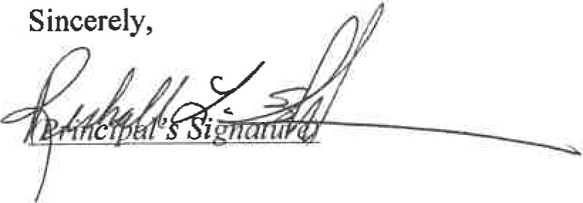

Escuela Ridgeview Charter
207 W. Bradley St., Gastonia, NC 704-867-6635 (www.ridgeviewcharter.org)
Estimado padre/tutor,
La legislación (G.S. S115C-83.15) aprobada durante la larga sesión de 2013 de la Asamblea General de Carolina del Norte proporciona a los padres una medida adicional del rendimiento escolar en forma de calificaciones de rendimiento escolar. A partir del año escolar 2013-14, las boletas de calificaciõnesescolaréS"anuales de Cãfõllna dél Nórte muéStran una CalifiCàCiónElétfràSdé o F para cada escuela en el estado.
Las calificaciones de rendimiento escolar se basan en un 80 por ciento en el puntaje de rendimiento de nuestra escuela (competencia estudiantil) y en un 20 por ciento en el crecimiento académico de los estudiantes. En Ridgeview Charter School, nuestro puntaje de logro para el año escolar 2021-2022 se basa en qué tan bien se desempeñaron nuestros estudiantes en los exámenes de fin de grado (EOG) de Carolina del Norte- Inclu_va las siguientes pruebas según corresponda: Grados 3-8 Matemáticas, Grados 3-8 Artes del Lenguaje Inglés / Lectura. Grados 5 y 8 Ciencias.
El propósito de esta carta es informarle que Ridgeview Charter School ha sido designada como una escuela de bajo rendimiento por la Junta de Educación del Estado de Carolina del Norte. Como se define en G.S.115C-105.37: "La Junta Estatal de Educación identificará anualmente las escuelas de bajo rendimiento. Las escuelas de bajo rendimiento son aquellas que obtienen una calificación de rendimiento escolar general de D o F y un puntaje de crecimiento escolar de "crecimiento esperado cumplido" o "crecimiento esperado no cumplido" según lo definido por G.S. 115C-83.15.

Ridgeview Charter School recibió una calificación de rendimiento escolar de T y una designación de crecimiento de No se reunió para el año escolar 2021-2022. Aunque estamos comprometidos a mejorar este puntaje, es importante recordar que, así como ningún puntaje o grado cuenta toda la historia de un estudiante, tampoco le dice todo sobre el desempeño de una escuela o las oportunidades que brinda nuestra escuela. Ridgeview continúa ofreciendo un programa académico único con una perspectiva global que se apoya con un idioma extranjero y oportunidades de campo únicas para mejorar la experiencia académica.
Como una escuela de bajo rendimiento, estamos obligados a desarrollar un plan de mejora que aborde específicamente cómo la escuela mejorará tanto la calificación de rendimiento escolar como el puntaje de crecimiento escolar. Ya estamos comprometidos en el trabajo de refinar nuestro plan aprobado por la junta; Los objetivos son los siguientes:
- Aumentar el rendimiento académico en K-2 en un 5 % en lectura durante el año escolar 2022-2023.
- Aumentar el rendimiento académico en los grados 3-7 en un 5 % en lectura durante el año escolar 2022-2023.
- Aumentar el rendimiento académico en los grados 3-7 en un 5 % en matemáticas durante el año escolar 2022-2023.

Una de nuestras principales prioridades para 2022-2023 es mejorar nuestra calificación de rendimiento escolar. Hay una serie de programas clave que tenemos para ayudar a mejorar el rendimiento de los estudiantes. Estos incluyen:
- Instrucción en grupos pequeños
- Intervención MTSS
- Laboratorio de la escuela intermedia

Esperamos que siga de cerca el progreso académico de su estudiante y trabaje con su(s) hijo(s) de acceso para ayudar a garantizar que se mantengan en el buen camino académico. Trabajando juntos como un equipo, podemos mejorar no solo el desempeño individual de nuestros estudiantes, sino también el desempeño de nuestra escuela en general. No hay nada más importante para los administradores y maestros de Ridgeview Charter School que asegurarse de que los estudiantes estén listos para el siguiente paso en sus carreras académicas. Espero trabajar con usted para asegurarme de que su estudiante esté en camino hacia el éxito.
Si tiene alguna pregunta o inquietud con respecto a nuestro grado de rendimiento escolar y cómo planeamos mejorar, no dude en comunicarse con el equipo administrativo: Director Williams, Dr. Sanders y Dean Millera
